***Interprete de Expresiones***

***Matemáticas basado en WxPython***



UNIVERSIDAD DE CARTAGENA

2011

Contrato de licencia

Licencia GPL

PRODUCTO DE USUARIO INDIVIDUAL – Este es un contrato entre usted, el usuario final y los desarrolladores de este proyecto Benjamin E. Castillo Castro, E-Soluciones y Plinio Puello (en adelante “Desarrolladores”). Al utilizar este software y/o documentos adjuntos, usted está de acuerdo en obligarse por las cláusulas de este contrato. Si no está de acuerdo con las cláusulas de este contrato, devuelva este software inmediatamente con los productos que lo acompañan (incluyendo material escrito, carpetas y otros paquetes) al lugar en donde los adquirió.

1. Otorgamiento de licencia – Los Desarrolladores otorga el derecho a usar una copia de este programa (en adelante “el software”). El software se encuentra en uso en un ordenador cuando está cargado en memoria temporal (esto es, RAM) o instalado en memoria fija (esto es, disco duro, CD ROM u otro medio de almacenamiento) de dicho ordenador. Puede instalarse en todos los equipos que la Universidad autorice.
2. Derechos de Autor – El software es propiedad de sus desarrolladores y diseñadores y está protegido por las leyes de propiedad intelectual de Colombia, por las disposiciones de los tratados internacionales y por todas las otras leyes nacionales e internacionales que sean de aplicación. En consecuencia, deberá usted utilizar el Software como cualquier otro producto protegido por derechos de autor. El software es de licenciamiento Abierto (GPL). Usted podrá realizar copias, utilizarlo y modificarlo siempre y cuando se respete y se haga mención a la autoría del diseñador original (Desarrolladores). Cada vez que se hagan modificaciones y se agreguen funcionalidades se deberán reportar a los Desarrolladores dichas mejoras. Podrá copiar el/los manual(es) del producto u otros documentos escritos que acompañen al software.
3. Obligaciones de los Desarrolladores – Los Desarrolladores no se responsabiliza por el manejo o uso del software, ni por pérdidas o mal manejo de la información que el software utiliza.
4. Otras restricciones – Usted no podrá alquilar o arrendar el software. Usted podrá realizar ingeniería inversa, descompilación o desensamblado del software siempre y cuando sea para mejorar y añadir funcionalidades, para lo cual debe enviarlo a los Desarrolladores y permitir la distribución de estas mejoras bajo los términos de este contrato y del licenciamiento GPL.

DESCRIPCIÓN DEL SOFTWARE

## INTRODUCCIÓN

***Interprete de Expresiones***

***Matemáticas basado en WxPython***

Es un software construido bajo el lenguaje de programación Python versión 2.7.1 junto con la librería grafica WxPython 2.8. El software está diseñado para todas aquellas instituciones educativas que tienen plataformas MS-Windows, El software maneja una interfaz amigable en ambiente de escritorio que posibilita realizar cálculos de expresiones matemáticas tanto simples como de suma y resta, hasta el manejo de complejas ecuaciones de funciones trigonométricas, logarítmicas y exponenciales.

Además posee las siguientes características:

• Robustez – Sólido aún en situaciones difíciles.

• Extensibilidad – Fácil de que le sean añadidas nuevas características.

• Usabilidad o amigable al usuario - Fácil de usar desde el punto de vista del usuario final

• Documentación – el software aparte de la documentación entregada, tiene ayudas internas que permiten entender el uso del mismo.

## DESCRIPCIÓN DEL PROBLEMA

En el aprendizaje de una nueva herramienta se requiere que el aprendiz realice prácticas con el fin de afianzar sus conocimientos con respecto a uso y conocimiento de particularidades de la herramienta que se vaya a utilizar.

Python es uno de los lenguajes de programación que más a tenido acogida después de los lenguajes C, C++, Java y PHP y como nueva herramienta para desarrollo de aplicaciones, se debe conocer las características que brinda y lo que se puede hacer con las particularidades que ofrece.

En vista de lo anterior la Universidad de Cartagena junto con la Fundación Naritas han propuesto un curso mostrar a jóvenes programadores las características de este lenguaje de programación y así promover el uso de este nuevo lenguaje que se está proyectando como una oportunidad de trabajo para futuros profesionales.

Con el fin de mirar el aprovechamiento de las capacidades de Python el curso recomienda generar un producto en el cual se demuestre el desarrollo de las habilidades de los asistentes con respecto al leguaje anteriormente mencionado.

## JUSTIFICACIÓN

Para dar solución al problema anteriormente mencionado, se ha pensado en desarrollar un aplicativo basado en escritorio y con interfaz grafica que sirva como herramienta para desarrollar actividades cotidianas.

Para demostrar las capacidades de Python adquiridas en el curso, se ha desarrollado una aplicación llamada **“Interprete de Expresiones Matemáticas basado en WxPython”**, la cual está pensada para realizar operaciones complejas con funciones trigonométricas, logarítmicas y exponenciales, y además, tiene gran facilidad de uso ya que tiene una interfaces amigable y muy intuitiva basada en la librería wxPython.

## OBJETIVO GENERAL

Diseñar y Desarrollar una aplicación que permita demostrar la capacidades del leguaje de de programación Python y que además tenga facilidad de uso para el usuario y permita al usuario realizar tareas operaciones matemáticas complejas de manera fácil para el usuario.

## OBJETIVOS ESPECÍFICOS

* Implementar una aplicación que muestre las características de Python.
* Diseñar un software que tenga fácil manejo para el usuario y además de fácil uso para el mismo.

ALGORITMO Y DISEÑO DEL SOFTWARE

## Diagrama de clases

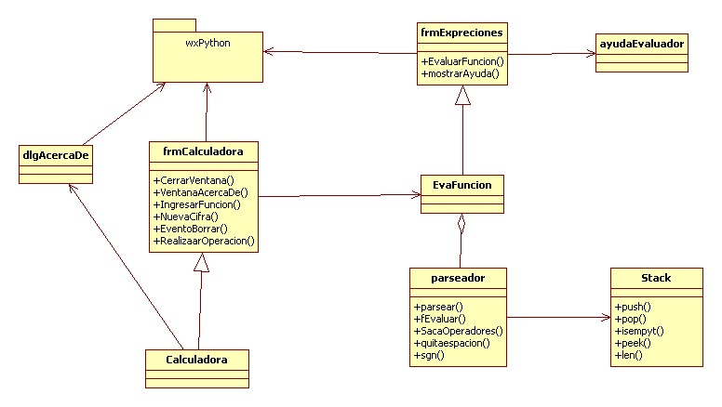

## Descripción de las clases.

**Calculadora:** clase principal del aplicativo. Con esta clase se ejecuta todo el programa.

**dlgAcercaDe:** clase que muestra una ventana de dialogo de la información del aplicativo.

**frmCalculadora:** clase dedicada a configuración de la ventana primaria de la aplicación.

**EvaFuncion:** clase segundaria que calcula las expresiones matemáticas de la ventana segundaria de las expresiones complejas.

**frmExpreciones:** clase dedicada a configuración de la ventana segundaria de la aplicación.

**AyudaEvaluador:** esta clase es un cuando de dialogo que muestra la ayuda de la expresiones matemáticas complejas.

**Parseador:** esta clase traduce y evalúa las funciones ingresadas por el usuario. Para esto realiza el algoritmo del postfijo el cual lleva las operaciones y operandos a varias pilas para poder evaluarlas posteriormente.

**Stack:** clase que almacena las operaciones y operando en forma de pila para poder realizar el algoritmo del postfijo en la clase parseador.

**Wx:** este es el paquete principal que permite a python el uso de interfaces graficas.

MANUAL DEL USUARIO

# INSTALANDO EL SOFTWARE

En esta sección se describe la manera de instalar el software ***Interprete de Expresiones Matemáticas basado en WxPython*** en un PC que tenga instalado una versión de Windows 98 / 2000 o superior.

Antes de comenzar a instalar es recomendable leer las secciones siguientes, con el fin de verificar que el sistema cumpla con los requerimientos necesarios para el correcto funcionamiento del software.

## Requerimientos del Sistema

* Computadora Pentium II o superior con mínimo 128 MB de RAM y 128 MB mínimo de espacio en disco duro.
* Microsoft Windows 98/2000 o superior.
* Instalar con permisos de un usuario del sistema para sistemas operativos Microsoft Windows 98/2000 o superior.

## Instalación

Para la instalación de ***Interprete de Expresiones Matemáticas basado en WxPytho*** se requieren de 2 componentes principales:

1. El intérprete del lenguaje de programación Python 2.7 para Windows que se puede descargar de: [*http://www.python.org/download/*](http://www.python.org/download/), el cual al descargarlo y darle doble clic le presentara un wizard que le ayudara en la instalación.
2. Las librerías de WxPython 2.8 unicode que lo puede obtener a través de de la siguiente dirección: [*http://downloads.sourceforge.net/wxpython/wxPython2.8-win32-unicode-2.8.12.0-py26.exe*](http://downloads.sourceforge.net/wxpython/wxPython2.8-win32-unicode-2.8.12.0-py26.exe)y al igual que el anterior le presentara un wizard que le ayudara en la instalación.

Para instalar el interprete solo necesita copiar la carpeta del aplicativo “**CalculadoraWxPython\**” al disco duro local de su computador en “**C:\ CalculadoraWxPython\**”. Para ejecutar la aplicación solo debe hacer doble clic en el archivo "**calculadora.py**" dentro de la carpeta del aplicativo.

***Interprete de Expresiones***

***Matemáticas basado en WxPytho***

Al momento de ejecutar el aplicativo se verá la siguiente pantalla.

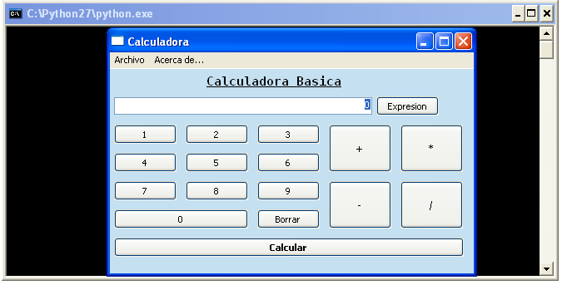

A continuación se muestra la descripción de los botones de la ventana.

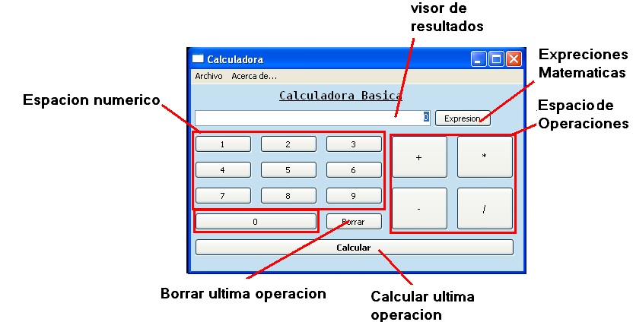

**Visor de resultados:** aquí se muestra el resultado de la última operación ingresada a través de los botones numéricos y operaciones ingresadas.

**Espacio numérico**: espacio para los botones numéricos

**Espacio de operaciones**: aquí se encuentran las operaciones básicas de una calculadora básica: suma, resta, multiplicación, y división.

**Borrar última operación**: borra la última operación ingresada por el usuario.

**Calcular última operación**: calcula la última operación ingresada por el usuario. La manera de calcular la operación puede ser de dos modos:

1. Se ingresa el primer operando a través del espacio numérico🡪 se selecciona la operación a realizar en el espacio de operaciones🡪se ingresa el segundo operando 🡪 se presiona en el botón calcular el cual muestra el resultado de la operación en el visor. Si no se ingresa alguno de los operando el programa le pedirá que lo ingrese.
2. Se ingresa el primer operando a través del espacio numérico🡪 se selecciona la operación a realizar en el espacio de operaciones🡪se ingresa el segundo operando 🡪 selecciona la operación siguiente a realizar. El sistema almacenara el resultado de la operación anterior como primer operando de la siguiente.

**Expresiones Matemáticas:** este botón abre una segunda ventana la cual le permite ingresar operaciones complejas con funciones trigonométricas, exponenciales o logarítmicas.

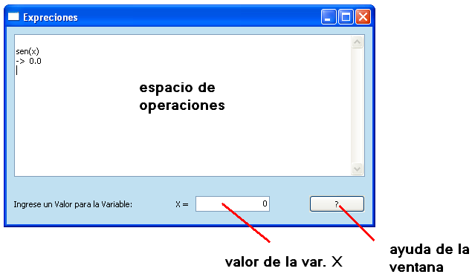

En esta segunda ventana se pueden ingresar operaciones matemáticas más complejas. El método para ingresar es por medio del teclado ingresando las funciones a utilizar.

La lista de operaciones soportadas se muestra a continuación:

**OPERACIÓN OPERADOR**

Suma +

Resta -

Multiplicación *

División /

Potencias ^

Módulo %

Paréntesis ( )

Logaritmo (base e) ln ( )

Logaritmo (base 10) log ( )

Valor absoluto abs( )

Número aleatorio rnd( )

Seno sen( )

Coseno cos( )

Tangente tan( )

Secante sec( )

cosecante csc( )

cotangente cot( )

signo sgn( )

arcoseno asen( )

arcocoseno acos( )

arcotangente atan( )

arcosecante asec( )

arcocosecante acsc( )

arcocotangente acot( )

seno hiperbólico senh( )

coseno hiperbólico cosh( )

tangente hiperbólica tanh( )

secante hiperbólica sech( )

cosecante hiperbólica csch( )

cotangente hiperbólica coth( )

raices cuadradas sqrt( )

arcoseno hiperbólico asenh( )

arcocoseno hiperbólico acosh( )

arcotangente hiperbólica atanh( )

arcosecante hiperbólica asech( )

arcocosecante hiperbólica acsch( )

arcocotangente hiperbólica acoth( )

redondeo round( )

Algunos ejemplos de expresiones válidas son:

x+cos(3)*tan(x^(2*pi*x-1))/acos(1/2)

cosh(x)+abs(1-x^2)%3

si se quiere realizar un cálculo con los operadores anteriores, se debe ingresar toda la expresión similar a los ejemplos anteriormente mencionados. Luego se presiona la tecla “Enter” o “Intro”. Se permite el uso de la variable “X” para calcular el resultado. Para esto, previamente se debe definir el valor de la variable en el espacio destinado para esto.

para calcular una operación el sistema siempre toma la operación de la última línea en el **espacio de operaciones**. El resultado de la operación está precedida del carácter “->”

en el lado inferior de la ventana se encuentra un botón con el signo de “?” el cual muestra una ventana con la ayuda aquí presentada para ingresar la expresiones matemáticas.